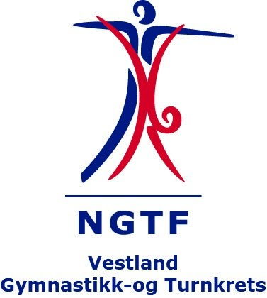

VGTK inviterer til

Turnserien 2021
Turn kvinner og menn

Det blir i årets turnserie konkurranser i følgende klasser:

Turn Kvinner:
Aspirant: 10 år og yngre stige
Rekrutt 11år stige
Rekrutt 12år stige
Klasse 1 13 – 14 år stige
Klasse 2 15 – 16 år stige
Klasse 3 17+ stige
FIG Junior
FIG Senior

Turn Menn:
Aspirant 10 år og yngre LUM stigen
Rekrutt 11 – 12 år LUM stigen
Klasse 1 13 – 14 år Norsk guttereglement
Klasse 2 15 – 16 år Norsk guttereglement
Klasse 3 17 – 18 år Norsk guttereglement
FIG Junior
FIG Senior

Premiering: Se statuttene

Startkontingent kr. 550,-pr. gymnast.

Påmelding: Navn, lag og fødselsår av påmeldte gymnaster i Excel sendes til :
Elisabeth Kjønsberg
Mail: elikjon@gmail.com
Innen: 10.02.20

Betaling: Påmeldingsavgift kr 550,- pr gymnast blir fakturert av
Vestland Gymnastikk- og Turnkrets

Strykninger: Gjennom året skal forfall/strykninger meldes omgående til Elisabeth Kjønsberg.

DATO | Turn Kvinner | STED | ARRANGØR
13. mars | 1. seriekonkurranse Turn Kvinner | Turnkassen | Laksevåg
29. mai | 2. seriekonkurranse Turn Kvinner | Sotra Turnhall | Sotra
6. november | 3. seriekonkurranse Turn Kvinner | Turnkassen | Fana

DATO | Turn Menn | STED | ARRANGØR
14. mars | 1. seriekonkurranse Turn Menn | Turnkassen | Laksevåg
30. mai | 2. seriekonkurranse Turn Menn | Sotra Turnhall | Sotra
7. november | 3. seriekonkurranse Turn Menn | Turnkassen | Fana

Hilsen

VESTLAND GYMNASTIKK OG TURNKRETS
Utvalg for Turn Kvinner og Menn
Elisabeth Kjønsberg (s)
Leder

